最優秀 LOM 経済開発プログラム
Best Local Economic Development Program
LOM名 |  | 申請担当者名
一般社団法人横浜青年会議所 JCI Yokohama Japan |  | 尹 未宇
基本情報 |  | Basic Information
事業名 |  | Name
『Ａｉｍ Ｆｏｒ Ｇｌｏｂａｌ Ｇｏａｌｓ』～横浜から世界への発信～ |  | 『Aim For Global Goals』~Transmission from Yokohama to the World~
目的 |  | Purpose
・SDGs達成の為に新たな手法を推進する事を目的と致します。  ・青年会議所と共にSDGs推進するパートナーとなる団体を増やし、SDGsを推進していく事を目的と致します。  ・企業、団体にSDGsを推進して頂く為に、行政（神奈川県）によるSDGs推進企業、団体向け制度融資の策定する事を目的と致します。 |  | ･ The purpose is to promote new methods to achieve SDGs.  ･We aim to promote SDGs by increasing the number of organizations that become partners with SDGs together with JCI Yokohama.  ･In order to have companies and organizations promote SDGs, the purpose is to formulate a system loan for SDGs promoting companies and organizations by the administration (Kanagawa Prefecture in Japan).
開始日※日付で記載 |  | Start date
２０１８年９月１３日 |  | JCIウェブフォームは、カレンダーから選択方式なので記載不要
終了日※日付で記載 |  | End date
２０１８年１０月２３日 |  | JCIウェブフォームは、カレンダーから選択方式なので記載不要
事業対象者 |  | Target
行政（環境省大臣官房環境経済課、横浜市）、企業、関係諸団体（一社）ＳＤＧｓ市民社会ネットワーク、（株）浜銀総合研究所、（一社）横浜銀行協会、横浜アジア倶楽部、一般市民、（一社）横浜青年会議所正会員、（一社）横浜青年会議所特別会員 |  | Administration (Ministry of Environment Minister's Office, Environment and Economics Division, Yokohama City), companies, related organizations, SDGs civil society network, Hamagin Research Institute, Inc., Yokohama Bank Association, Yokohama Asia Club , General citizen, (one company), JCI Yokohama members,
SDGsの該当項目  該当項目を１つのみ選択 |  | Sd goal
８、働きがいも経済成長も |  | 8. Decent Work and Economic Growth
発展段階  Active Citizen Framework「展開」の項目での３項目の発展段階から選択 ①健康な身体と精神 ②教育と経済力強化 ③平和・繁栄・持続可能性 |  | Development stage  “Health and Wellness”・“Education and Economic Empowerment”・“Peace, Prosperity, and Sustainability”から選択
②教育と経済力強化 |  | Peace, Prosperity, and Sustainability
概要 |  | Overview
SDGsの認知度は徐々に上昇しているとはいえ、実際にSDGsに取り組む企業・団体はまだ少なく、それは企業・団体にとって取り組み方がわからない事のほか、経済的メリットが感じられない事が理由としてあげられます。  そこで、本事業では、経済的メリットの部分に焦点を当て、多くの中小企業にとってなじみのある融資制度による資金調達（間接金融部門）の場面において、ＳＤＧｓへの取り組みが評価されるよう政策提言を行ないました。  その初動として、横浜市の会場で日本を代表する飲料メーカーでありSDGsを推進している事でも有名なサントリーホールディングス株式会社の代表取締役社長である新浪剛史氏にご講演頂き、神奈川県を中心とした企業・団体をお招きしてどのような経済的メリットがあるかをお話頂きました。  その結果、神奈川県において、「かながわＳＤＧｓパートナー制度」が立ち上がり、SDGs推進に資する事業を展開している県内企業等に対して、県の中小企業制度融資による支援が得られるようになりました。 |  | Although the awareness of SDGs is gradually rising, there are still few companies and organizations that actually work on SDGs, which is why they do not know how to work and that they do not feel any economic merit. In this project, focusing on the economic merits, we made policy recommendations to evaluate SDGs in the context of financing (indirect financial sector) that is familiar to many SMEs  As its first move, Mr. Takeshi Ninami, President and Representative Director of Suntory Holdings Co., Ltd., who is famous for promoting SDGs as a representative beverage maker in Japan, gives a lecture on how to promote SDGs as a company We received. In addition, we invited companies and organizations centered on Kanagawa Prefecture to talk about what kind of economic merit about promoting SDGs.  As a result, in Kanagawa Prefecture, the "Kanagawa SDGs Partner System" has been launched, and support has been obtained by the prefecture's small and medium-sized enterprise loan system for companies in the prefecture that are developing businesses contributing to SDGs promotion.
- 目的・財務計画・実施 |  |  | Objectives, Planning, Finance and Execution
このプログラムの目的を記述してください。 |  |  | What were the objectives of this program? ※200単語まで
・SDGs達成の為に新たな手法を推進する事を目的と致します。  ・青年会議所と共にSDGs推進するパートナーとなる団体を増やし、SDGsを推進していく事を目的と致します。  ・企業、団体にSDGsを推進して頂く為に、行政（神奈川県）によるSDGs推進企業、団体向け制度融資の策定する事を目的と致します。 |  |  | ･The purpose is to promote new methods to achieve SDGs.  ･We aim to promote SDGs by increasing the number of organizations that become partners with SDGs together with JCI Yokohama.  ･In order to have companies and organizations promote SDGs, the purpose is to formulate a system loan for SDGs promoting companies and organizations by the administration (Kanagawa Prefecture in Japan).
このプログラムが、どのようにJCI行動計画に準じているかを記述してください JCI Plan of Actionを参照して、インパクトImpact（影響力）・モチベートMotivate（意欲）・インベストInvest（投資）・コラボレートCollaborate（協働）・コネクトConnect（つながり）についてそれぞれ記載してください |  |  | How does this program align to the JCI Plan of Action? ※200単語まで
インパクト（影響力）  事業参加者を中心とした企業、団体の賛同を得て提言を行い、ＳＤＧｓへの取り組みが評価される融資制度の策定に繋がりました。  モチベート（意欲）  SDGsへの取り組みが評価される融資制度の策定された事により、中小企業や団体がSDGsへ予算面でも取り組みやすくなると共に、行政と中小企業や団体の関係性が身近になりました。  インベスト（投資）  神奈川県が行政としてＳＤＧを評価に取り入れた融資制度を行う事により、企業・団体のＳＤＧｓへの取り組みが活発化され、参画者を大幅に増やす事が出来ます。  コラボレート（協働）  1.神奈川県  2.横浜市  3.（株）浜銀総合研究所  4.横浜アジア倶楽部  5.横浜銀行協会  6.UNDP  7.横浜信用保証協会  8.神奈川県信用保証協会  他、SDGsに関心のある52企業・団体  コネクト（つながり）  本事業をきっかけとして神奈川県において、「かながわＳＤＧｓパートナー制度」が立ち上がり、SDGs推進に資する事業を展開している県内企業等に対して、県の中小企業制度融資による支援が得られるようになり、神奈川県と（一社）横浜青年会議所の関係性だけでなく、中小企業・団体と神奈川県がＳＤＧｓを通してコミュニケーションが取りやすい環境となりました。 |  |  | Impact  Based on the approval of companies and organizations with a focus on business participants, we made recommendations and led to the development of a loan system in which our approach to SDGs was evaluated.  Motivation  With the development of a loan system that evaluates the efforts to SDGs, companies and organizations can easily work on SDGs even on the budget side, and the relationship between they and administration has become closely.  Invest  By making a loan system for Kanagawa Prefecture incorporated SDG into its evaluation as administration, the efforts of companies and organizations are activated to SDGs, and it is possible to significantly increase the number of participants for SDGs.  Collaboration  1. Kanagawa Prefecture  2. Yokohama City  3. Hamagin Research Institute, Inc.  4. Yokohama Asia Club  5. Yokohama Bank Association  6. UNDP  7. Kanagawa and Yokohama Credit Guarantee Association  Other 52 companies / organizations interested in SDGs  Connect  "Kanagawa SDGs partner system" started up in Kanagawa prefecture with this project as a chance, and support by loan system came to be able to be obtained for company in prefectures developing business contributing to SDGs promotion And Kanagawa Prefecture became an environment where communication is easy to take through SDGs.
予算計画通りにプロジェクトを実行できましたか？  予算上の工夫や、予算の内訳の概算を記述してください |  |  | Was the budget an effective guide for the financial management of the project? ※150単語まで
予算総額：360,000円 決算総額：355,880円  差額：4,120円  会場設営費：303,480円  資料作成費：52,400円  予備費：4,120円  差額理由：予備費の未支出の為。  事業は予算計画通りに行われました。  予算は、会場費に約３０万円を使用しましたが、日本を代表する飲料メーカーであり、SDGsを推進している事でも有名なサントリーホールディングス株式会社の代表取締役社長である新浪剛史氏には無償でご講演を頂きました。また、本事業、SDGsとＳＤＧｓパートナーシップを周知する為にフライヤーを作成し、配布致しました。 |  |  | The project was conducted according to the budget plan.  The budget used about \300,000($2,760) for the venue cost, but Mr. Takeshi Ninami, a representative beverage maker representing Japan and a representative director of Suntory Holdings Co., Ltd who is famous for promoting SDGs We had a lecture for free. In addition, we created and distributed flyers to disseminate this project for promoting SDGs.
このプロジェクトはどのようにJCIミッション・ヴィジョンを推進しましたか？  ミッションとヴィジョンに分けて記載  ミッション：より良い変化をもたらす力を青年に与えるために、発展・成長の機会を提供すること  ヴィジョン：若き能動的市民の主導的なグローバル・ネットワークになること |  |  | How does this project advance the JCI Mission and Vision? ※200単語まで  【参考】  JCI Mission：To provide development opportunities that empower young people to create positive change  JCI Vision：To be the leading global network of young active citizens
ミッション：  行政と協力をしてSDGsの周知と推進をし、融資制度の策定から中小企業や団体の積極的なSDGs達成への参画を促します。  ヴィジョン：  中小企業や団体がSDGsへの取り組みを積極的に行う事によりグローバルな視点の市民を増やす事が可能となります。また、融資制度の策定は行政と協力する事により全国、世界での運用を可能とします。 |  |  | Mission:  In cooperation with the administration, we will disseminate and promote SDGs, and promote the participation of companies and organizations in achieving active SDGs from the formulation of a financing system.  Vision:  Companies and organizations can increase the number of citizens with a global perspective by actively working on SDGs. In addition, the formulation of the loan system enables operation in the whole country and the world by cooperating with the administration.
- 自由経済社会の促進 |  | Promotion of Free Enterprise
このプログラムによってどのようにJCI Valuesを示し、自由に経済活動が行われる社会の促進に寄与しましたか？  JCI Values＝クリード  我々はかく信じる：  「信仰は人生に意義と目的を与え  人類の同胞愛は国家の主権を超越し  正しい経済の発展は  自由経済社会を通じて最もよく達成され  政治は人によって左右されず法によって  運営されるべきものであり  人間の個性はこの世の至宝であり  人類への奉仕が人生最善の仕事である」  要約：自信を与え、地域を結び付け、機会の平等を普及させ、公正な社会を確立し、文化的な多様性を受け入れ、持続可能なインパクトを創り出す |  | How did this program seek to exhibit JCI Values, especially "free enterprise"? ※200単語まで  【参考】  The Creed of Junior Chamber International  We Believe:  That faith in God gives meaning and purpose to human life;  That the brotherhood of man transcends the sovereignty of nations;  That economic justice can best be won by free men through free enterprise;  That government should be of laws rather than of men;  That earth's great treasure lies in human personality; and  That service to humanity is the best work of life
ＳＤＧｓを評価対象とした融資制度を策定する事によって、参画者の増加によりＳＤＧｓへの取り組みに新たな手法を促進できます。また、ＳＤＧｓに参画する企業・団体にとっても経済的な支援を受けながら、世界に貢献が出来る新たなビジネスを展開する機会となり、世界にとってより良い経済成長を遂げる事が出来ます。また、多くの企業がＳＤＧｓを含めたグローバルな視点で企業・団体の運営を行う事が可能となります。 |  | By developing a loan system that evaluates SDGs, we can promote new approaches to SDGs efforts by increasing the number of participants. In addition, for companies and organizations participating in SDGs, it will be an opportunity to develop new businesses that can contribute to the world while receiving financial support and achieve better economic growth for the world. In addition, many companies will be able to operate companies / organizations from a global perspective including SDGs.
このプログラムによって自由に経済活動が行われる社会はどのように促進されましたか？ |  | How was free enterprise promoted during the project? ※200単語まで
ＳＤＧｓへの積極的な取り組みが多くの企業・団体から行われる事で、今までよりグローバルな視点で社会貢献が可能となります。その運営は政治的な観点からではなく、ＳＤＧｓを達成する事で解決される問題に直接関わる人達にとってより良い環境が生まれると共に、ＳＤＧｓに取り組む企業・団体にとっても幅広いビジネス機会の提供となります。 |  | By actively working on SDGs from many companies and organizations, it is possible to contribute to society from a more global perspective. Its operation is not from a political point of view, and achieving SDGs creates a better environment for those directly involved in the problem being solved, as well as providing a wide range of business opportunities for companies and organizations working on SDGs.
- 地域経済への影響 |  | Community Impact
このプログラムの地域経済への影響を、どのように測りましたか？ |  | How was the impact on the local economy measured? ※200単語まで
多くの企業がその活動を行っていく上で融資は欠かせないものとなっている中、本事業は神奈川県下の企業２９万社へ影響を与えると考えられます。神奈川県信用保証協会は年間２７２０億円、総額７２１６憶円を金融機関の貸付に対して保証を行っており、本融資制度を策定された事により、各企業がSDGsを意識した事業構築または各企業の既存事業においてSDGsを取入れ、持続可能な地域経済の発展に寄与するだけでなく、各企業の従業員すなわち県民３４６万人へ直接的にSDGsに関わって頂く事で持続可能な社会の構築に繋がると考えております。 |  | While many companies are required to have loans to carry out their activities, this project is considered to affect 290,000 companies in Kanagawa Prefecture. The Kanagawa Prefectural Credit Guarantee Association guarantees a total of \721.6 billion ($6,646 million) for lending by financial institutions. By formulating this loan system, each company not only imports SDGs in SDGs-aware business construction or each company's existing business, and contributes to the development of a sustainable regional economy, but also the employees of each company, that is, We believe that direct participation of 3.46 million people in the prefecture with SDGs will lead to the creation of a sustainable society.
このプログラムによって与えた地域経済への影響を記述してください。  どんなゴールが当初決められましたか？ |  | What was the intended impact on the local economy? What goals were originally set? ※200単語まで
SDGsを知っているにも関わらず参画をしていない中小企業・団体が、どのような理由でしていないのかヒアリングを行いました。その結果、経済面を理由としている企業・団体が大半を占めており、経済面での支援からＳＤＧｓ参画者を増やす事をゴールとしました。その為には行政（神奈川県）と協働し、融資制度の策定を目標と致しました。 |  | Companies / organizations that did not participate in spite of knowing SDGs conducted a hearing about what reason they did not do. As a result, the majority of companies / organizations that are based on economics have made it a goal to increase the number of participants in SDGs from financial support. For that purpose, in collaboration with the administration (Kanagawa prefecture), we aimed at the development of the loan system for SDGs.
このプロジェクトの経済への実際の影響を記述してください。 |  | What was the actual economic impact produced by this project? ※300単語まで
年間２７２０億円、総額７２１６憶円の金融機関の貸付に対して保証を行っている神奈川県信用保証協会においてSDGsを取組んでいる企業向けの融資制度を策定する事になり、企業・団体としてもSDGsを中心とした経営を行っていく社会の醸成に繋がると考えております。また、融資制度の策定は行政と協力する事により全国、世界での運用を可能とします。 |  | The Kanagawa Credit Guarantee Association, which guarantees loans to financial institutions of ¥ 272 billion($2,505 million) a year for a total of ¥721.6 billion($6,646 million), will formulate a loan system for companies working on SDGs, and as a company or organization We believe that this will lead to the creation of a society in which management centered on SDGs is carried out. In addition, the formulation of the loan system enables operation in the whole country and the world by cooperating with the administration.
- 地域社会と参加者への影響 |  | Impact on Community and Participants
このプログラムの地域社会と参加者への影響を、どのように測りましたか？ |  | How was community and participant impact measured for this project? ※200単語まで
神奈川県を中心とした企業・団体の１３４社に日本を代表する飲料メーカーであり、SDGsを推進している事でも有名なサントリーホールディングス株式会社の代表取締役社長である新浪剛史氏のご講演を聞いて頂き、ＳＤＧｓに取り組む必要性を感じて頂き、さらに融資制度に興味を持ってもらう事により神奈川県を中心とした企業・団体のＳＤＧｓへの取り組みが活性化し、その融資制度への申請企業・団体数・業種などを把握する事により、行政のＳＤＧｓ政策の成長につながります。 |  | Mr. Takeshi Ninami, a leading Japanese beverage maker and CEO of Suntory Holdings Co., Ltd., famous for promoting SDGs, gave a lecture to 134 companies to promote SDGs. By having participants feel the need to work on SDGs, and having them become more interested in the loan system, the efforts to SDGs of companies and groups centered on Kanagawa Prefecture are activated, and companies that apply for the loan system By grasping the number of companies and organizations, it leads to the growth of SDGs policy of administration.
このプロジェクトの地域社会と参加者への実際の影響を記述してください。 |  | Describe the actual impact on the local community and the participants. ※300単語まで
年間２７２０億円、総額７２１６憶円の金融機関の貸付に対して保証を行っている神奈川県信用保証協会においてSDGsを取組んでいる企業向けの融資制度を策定する事になり、企業・団体としてもSDGsを中心とした経営を行っていく社会の醸成に繋がると考えております。  神奈川県によるＳＤＧｓの融資制度は２０１９年８月から募集が行われる予定となっております。  以下神奈川県ホームページより  http://www.pref.kanagawa.jp/docs/m6c/prs/r4114207.html |  | The Kanagawa Credit Guarantee Association, which guarantees loans to financial institutions of ¥ 272 billion($2,505 million) a year for a total of ¥721.6 billion($6,646 million), will formulate a loan system for companies working on SDGs, and as a company or group We believe that this will lead to the creation of a society in which management centered on SDGs is carried out.  The loan program for SDGs by Kanagawa Prefecture will be open for recruitment from August 2019.  From the Kanagawa Prefecture homepage below  http://www.pref.kanagawa.jp/docs/m6c/prs/r4114207.html
- パートナーシップ及び広報活動 |  | Partnerships and Public Relations
このプログラムの広報戦略を記述してください。 |  | What was the promotional strategy for this program? ※500単語まで
・中小企業をメインとした4245社が会員になっている横浜銀行グループの（株）浜銀総合研究所に協力を依頼し、メールマガジンやＳＮＳを中心に広報をして頂きました。  ・アジアでビジネス展開をしている、あるいは計画をしている約1200社の企業が会員となっている横浜アジア倶楽部に協力を依頼し広報をして頂きました。  ・横浜市経済局と国際局を中心とした職員にフライヤーを配布し、直接交渉に訪れ参加推進を致しました。 |  | ・ We asked the Yokohama Bank Group's Hamagin Research Institute, Inc., which has 4245 companies, mainly SMEs, to cooperate, and we did publicity mainly on e-mail magazines and SNS.  ・ We asked the Yokohama Asia Club, which has approximately 1,200 companies doing business in Asia or plan for membership, for cooperation and publicizing.  ・ We distributed a flyer to the staff mainly on Yokohama City Economic Affairs Bureau and the International Bureau, and went directly to negotiations and promoted participation.
広報活動の成果を記述してください。数字で表せられる場合、数字も含めて記述してください。 |  | How successful was the promotion? Please indicate figures where applicable. ※250単語まで
（株）浜銀総合研究所、横浜アジア倶楽部、横浜市経済局・国際局の広報協力から本事業に134社・団体に参加して頂きました。また、広報協力団体に所属している会員6000社以上に本事業の取り組みを周知する事が出来ました。そして、そして、事業参加者を中心とした企業、団体の賛同を得て提言を行った事により、神奈川県信用保証協会によるSDGsを評価基準とした融資制度の策定に繋がりました。 |  | ・ We asked the Yokohama Bank Group's Hamagin Research Institute, Inc., which has 4245 companies, mainly SMEs, to cooperate, and we did publicity mainly on e-mail magazines and SNS.  ・ We asked the Yokohama Asia Club, which has approximately 1,200 companies doing business in Asia or plan for membership, for cooperation and publicizing.  ・ We distributed a flyer to the staff mainly on Yokohama City Economic Affairs Bureau and the International Bureau, and went directly to negotiations and promoted participation.
このプログラムに参加したパートナーをリストアップしてください  （ない場合には、「N/A」と記入） |  | List the partners that participated in this program. (write N/A if none) ※100単語まで
1.神奈川県  2.横浜市  3.（株）浜銀総合研究所  4.横浜アジア倶楽部  5.横浜銀行協会  6.UNDP  7.横浜信用保証協会  8.神奈川県信用保証協会  他、SDGsに関心のある52企業・団体 |  | 1. Kanagawa Prefecture  2. Yokohama City  3. Hamagin Research Institute, Inc.  4. Yokohama Asia Club  5. Yokohama Bank Association  6. UNDP  7. Yokohama Credit Guarantee Association  8. Kanagawa Prefecture Credit Guarantee Association  Other 52 companies / organizations interested in SDGs
パートナーはどのようにプログラムに参加しましたか？ |  | How did partners participate in the program? ※250単語まで
神奈川県、横浜市を中心にSDGsを評価基準とした融資制度の策定に繋がりました。また、多くのパートナーは本事業に参加して頂き、SDGsへの取り組み方をトークセッション形式の講演から学ぶと共に、周知へのご協力を頂きました。 |  | It led to the development of the loan system which made SDGs the evaluation standard mainly in Kanagawa Prefecture and Yokohama City. In addition, many partners participated in this project, learned how to work on SDGs from talk session type lectures, and received cooperation for popularization.
- プログラムの長期的な影響 |  |  | Long-term Impact of the program
このプロジェクトによって得られると予測される長期的な影響を記述してください。 |  |  | What is the expected long-term impact of this project? ※200単語まで
年間２７２０億円、総額７２１６憶円の金融機関の貸付に対して保証を行っている神奈川県信用保証協会においてSDGsを取組んでいる企業向けの融資制度を策定した事により、経済的メリットの観点からSDGsに取組む企業が増加していく事が予想されます。  また、融資における実質的な審査を行う金融機関においてもSDGsを推進している企業、すなわちESG評価を意識した審査を行っていく事で金融機関、企業・団体としてもSDGsを中心とした経営を行っていく社会の醸成に繋がると考えております。 |  |  | The Kanagawa Credit Guarantee Association, which guarantees loans to financial institutions of ¥ 272 billion($2,505 million) a year, for a total of ¥721.6 billion($6,646 million), has formulated a loan system for companies working on SDGs, in terms of economic merits It is expected that companies working on SDGs will increase.  In addition, financial institutions that conduct substantive examinations on loans also conduct SDGs, that is, conducting examinations that are conscious of ESG evaluations, thereby conducting management centered on SDGs as financial institutions and companies / groups. We believe that it will lead to the fostering of a society in which we are going.
このプロジェクトの改善点・改善策を記述してください。  ※マイナスな表現はしないでください。前向きな改善点を記載しましょう |  |  | What changes would you make to improve the results of this project? ※300単語まで
本事業のパートナーとしていた神奈川県と横浜市の両者においてSDGsの融資制度を策定して頂く事を目的としていたものの、横浜市においては融資制度の策定には至りませんでした。神奈川県から始まった融資制度が横浜市だけでなく、神奈川県下の自治体において伝播していくよう県下のJC間において本事業を展開していく事が解決策になると考えます。 |  |  | Although the purpose was to develop a loan system for SDGs in both Kanagawa Prefecture and Yokohama City, which had been partners in this project, Yokohama City did not lead to the development of a loan system. We believe that the solution will be to develop this project among JCI in the prefecture so that the loan system which started from Kanagawa prefecture will be transmitted not only in Yokohama City but also in the local government in Kanagawa Prefecture.

「目的・財務計画・実施」項目に添付する画像を下部に貼付してください
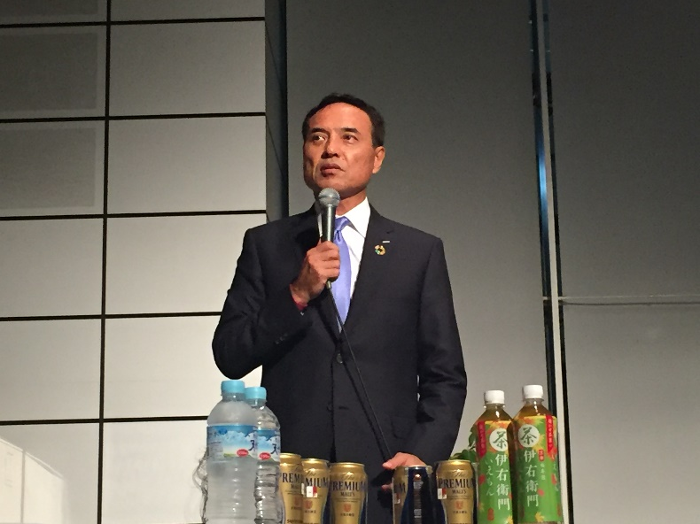 | 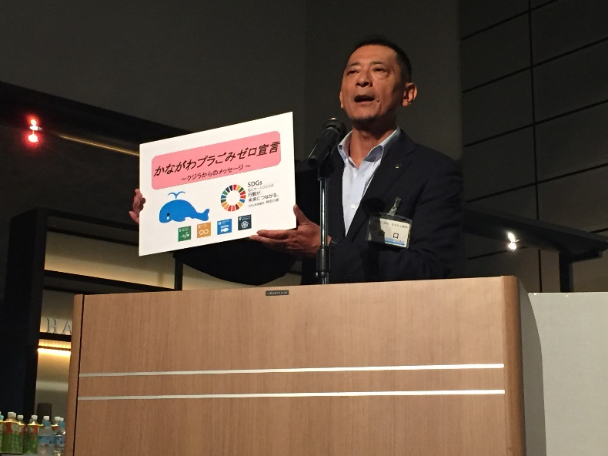
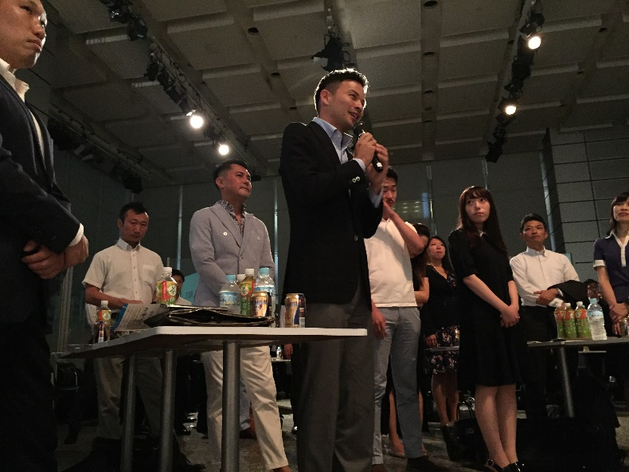 | 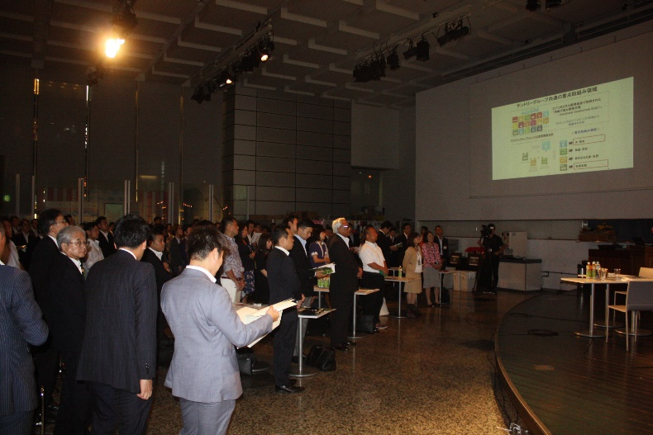

「自由経済社会の促進」項目に添付する画像を下部に貼付してください
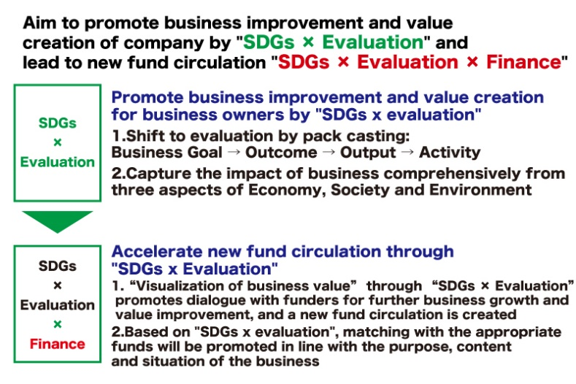 | 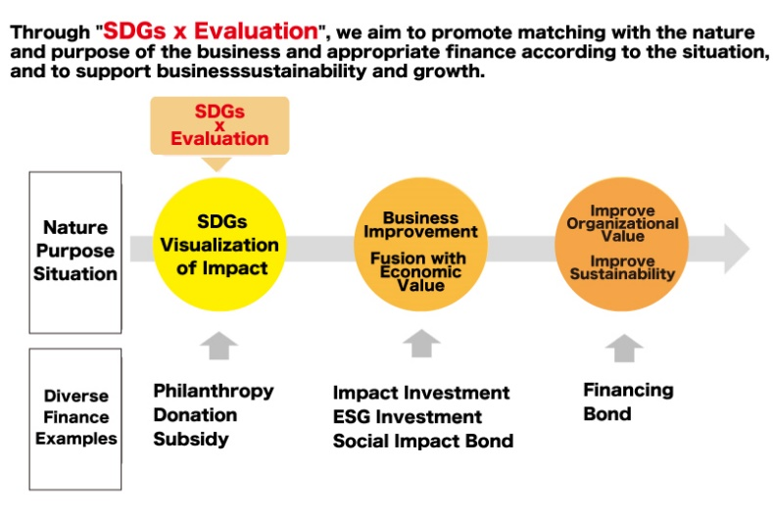
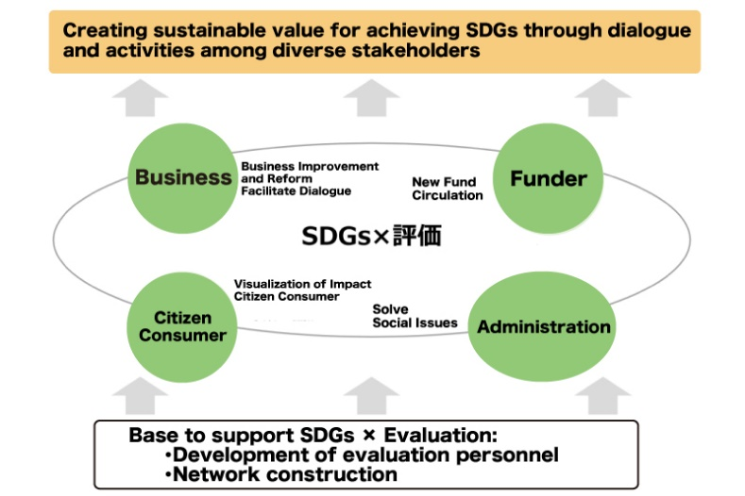

「地域社会への影響」項目に添付する画像を下部に貼付してください
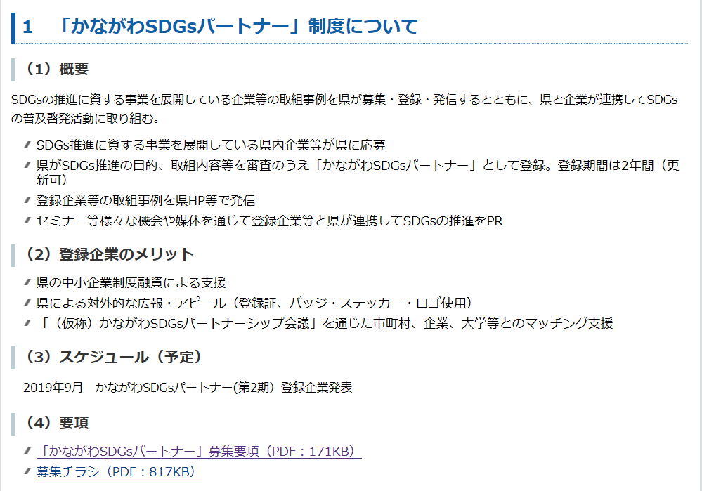 | 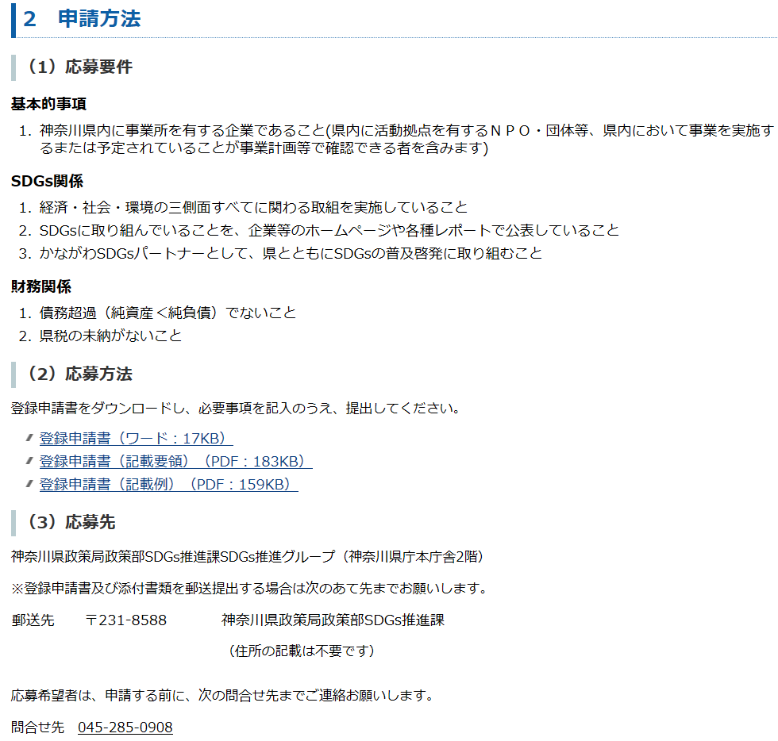
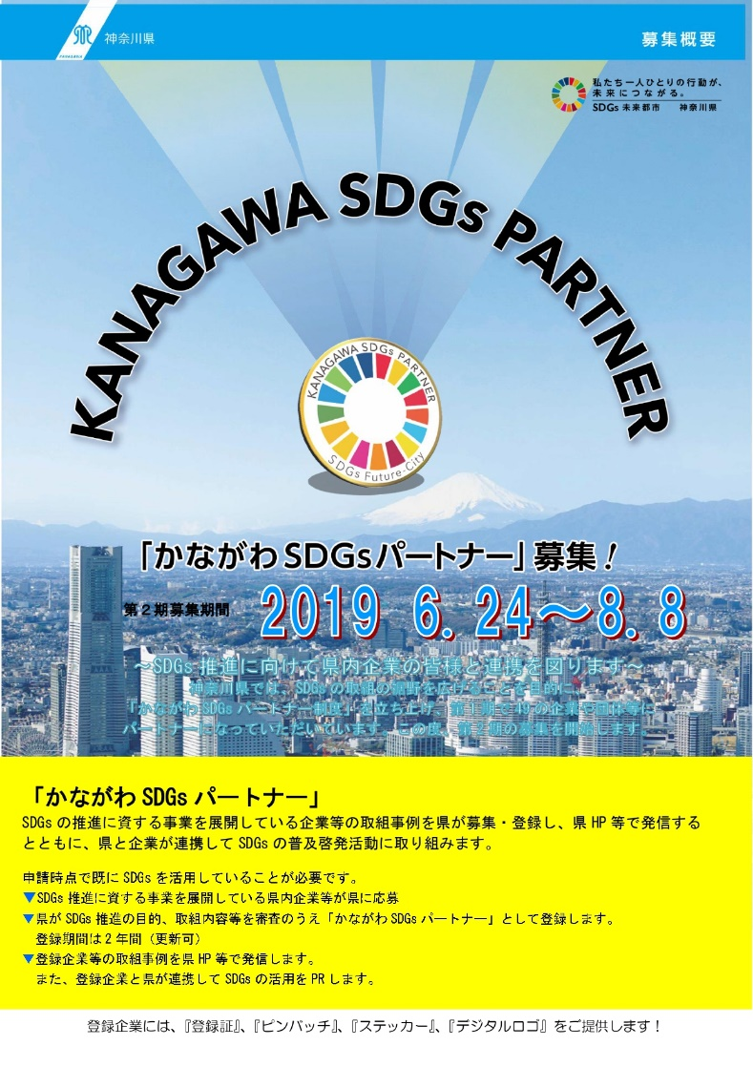

「地域社会と参加者への影響」項目に添付する画像を下部に貼付してください
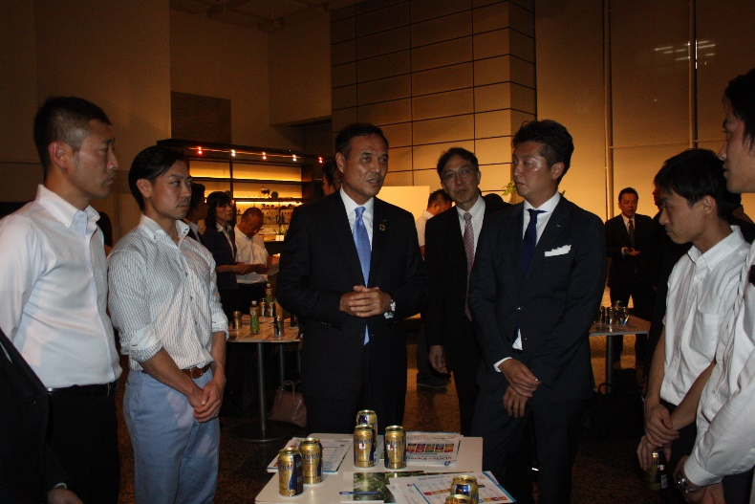 | 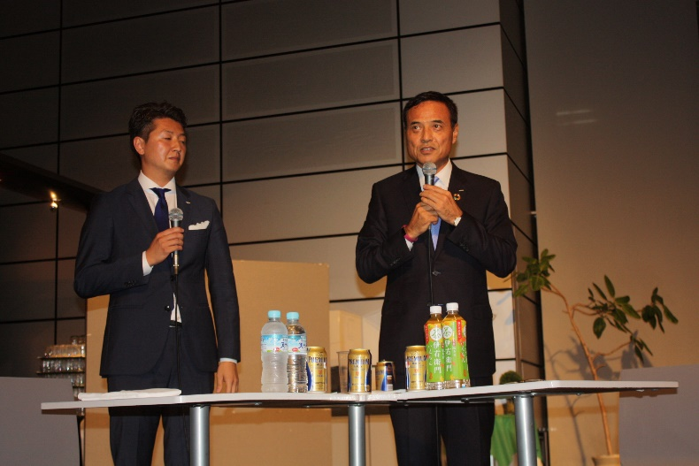

「パートナーシップ及び広報活動」項目に添付する画像を下部に貼付してください

「プログラムの長期的な影響」項目に添付する画像を下部に貼付してください
